D23 Lestyán
Levisticum officinale
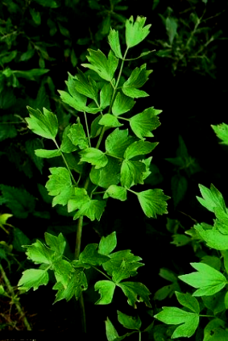
Értékes gyógyító növény mely a középkori kolostorok kertjeiből sohasem hiányzott. A ma ismeretes általános ételizésítők fő adaléka. 'Maggi'
Évelő növény, melyet márciusból magról vethetünk, és gyökerét csak a második év októberétől szedhetjük. Mossuk, daraboljuk, szárítjuk és jól záródó edényben, tároljuk.

Erősen aromás növény, főleg gyökeréből nyert illóolaj rendkívül értékes anyag. Illóolajat, cukrot, gumit és angelikasavat tartalmaz.

Virágának és levelének főzet kiváló vizelethajtó. Teája jó gyomorerősítő, emésztést serkentő. Vizelethajtó, a vese és epekőteák alkotórésze. Ilyen jellegű gyógyszerekben ma is használt alapanyag. Jó háziszer nikotin és alkoholmérgezéseknél.

